«В гости к Осени» в средней группе»
(Поход в парк с родителями)
Задачи: 1.Понаблюдать с детьми за красотой осенней природы, изменениями окраски листьев. 2.Учить отличать кленовые листочки от остальных листьев. 3.Расширять представления детей об осени. 4.Пронаблюдать за листопадом в лесу. 5.Учить доброму отношению к природе и друг к другу. 6.Развивать речь детей путём проговаривания стихов и песен об осени. 7.Воспитывать интерес к природе.
Дети заходят в парк, их встречает медведь. Медведь: Здравствуйте, ребятишки, зачем пожаловали в осеннее царство? Дети: Мы пришли посмотреть как царица осень потрудилась, что в лесу изменилось, хотим саму царицу Осень встретить. А ты, медведюшка, дорогой, не подскажешь, как нам её найти? Медведь: Нет, дороги я не знаю… Ой, кажись припоминаю. Где найти дорожку, знаю. Но по ней лишь тот пойдёт, Кто мне шишки соберёт.
(дети собирают шишки)
Много шишек мне собрали Вы, наверное, устали? Ну, тогда не зевай, И за мною повторяй. Я люблю играть в игру, «У медведя во бору» (дети играют с медведем)
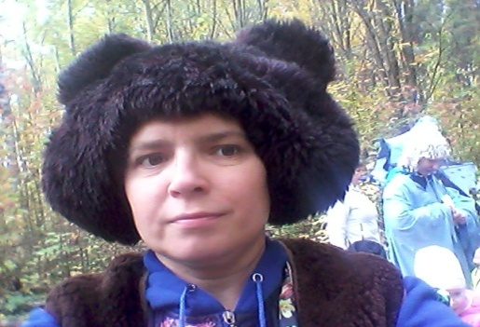
Поиграли вы со мной, Хорошо в чаще лесной. Вот что вам сейчас скажу, Дорожку всем вам покажу. Парами скорей вставайте, И за мною все шагайте.
Дети идут по тропинке, навстречу им «Дождик».
Дождик: Здравствуйте, мои друзья. Что, узнали вы меня? Воспитатель: Здравствуй, дождик. Покажи нам дорогу к Осени. Дождик: Хорошо, покажу. Но, Я мальчишка не простой, Осенний дождик озорной. Люблю играть, озорничать. Хочу я с вами поиграть.
Если вы весёлые ребята, вставайте скорее в круг.
(Проводится игра «Весёлые ребята»).
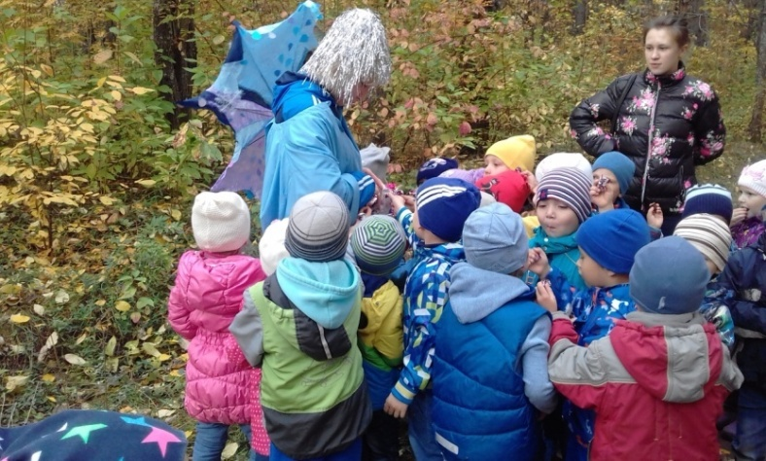
Дождик: Ох, устал я, отдохну, И немножко посижу. А вы, ребята, не зевайте, Мои загадки отгадайте:
1.Она дарит чудеса, Да ещё какие! Нарядила все леса В шапки золотые. Отгадать загадку просим, Кто художник этот? (осень)
2.Летом зеленеют, осенью желтеют. Задул ветер посильнее, они на землю полетели. (листья)
3.Их осенью бывает много. Они на травке, на дорогах. Ты сапожки одевай, И по ним скорей шагай. (лужи)
Дождик: Дети по лесу гуляют, За природой наблюдают. Хватит вам всем наблюдать, Пойдём Осень мы искать. Друг за другом все вставайте, И меня все догоняйте. (дети догоняют Дождик)
Дождик останавливается и обращает внимание на
красоту осенней природы:
Дождик: Вот Художник, так Художник! Все леса позолотил. Даже самый сильный дождик, Эту краску не отмыл. Отгадать загадку просим, Кто художник этот…?
Дети: Осень.
Осень: Вы обо мне? А вот и я! Привет осенний вам друзья! Вы рады встретиться со мной? Вам нравится наряд лесной? Дарит Осень чудеса, да ещё какие! Нарядились все леса В шапки золотые.
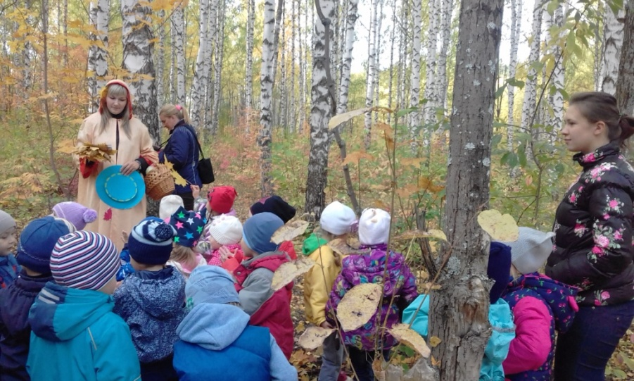
Как вы узнали, что наступила Осень? (дети отвечают)
А стихотворение про Осень вы знаете?(дети рассказывают)
Воспитатель: Осень, Осень, не зевай, А с нами лучше поиграй.
Осень: Ох! Играть – то я люблю! Предлагаю вам игру «Колпачок»
(проводится игра «Колпачок»)
Осень: Ходит по дорожкам Осень не спеша. Слышите, ребята, как листики шуршат? Мы сейчас гулять пойдём, И листочки соберём.
(дети собирают листочки)

Осень: Хорошо мы погуляли, Много листиков собрали! Будем листики кидать, Чтоб салюты запускать!
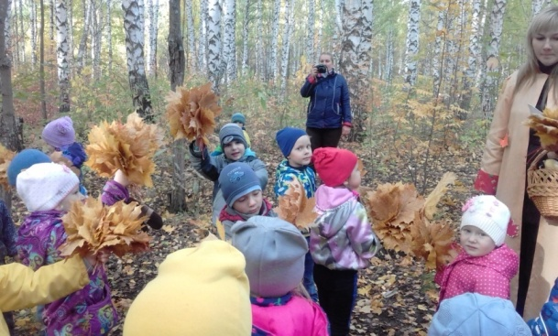
(дети бросают листики вверх)
Осень: Жалко с вами расставаться! Но пришла пора прощаться! Вы, ребята, не зевайте, Подарки от меня получайте!
(Осень раздаёт детям угощение)
Дети прощаются с героями и идут в детский сад.


